“关注脊柱健康，守护儿童未来”
——研究生外科学第一党支部志愿服务活动
为深入贯彻习近平新时代中国特色社会主义思想和党的二十大精神，切实关爱儿童健康成长。温州医科大学第二临床医学院研究生外科学第一党支部组织开展了以“关注脊柱健康，守护儿童未来”为主题的儿童友好系列活动。支部党员立足专业、服务基层，积极响应“学思想、强党性、重实践、建新功”的号召，为儿童及其家庭带去脊柱健康知识与温暖关怀。
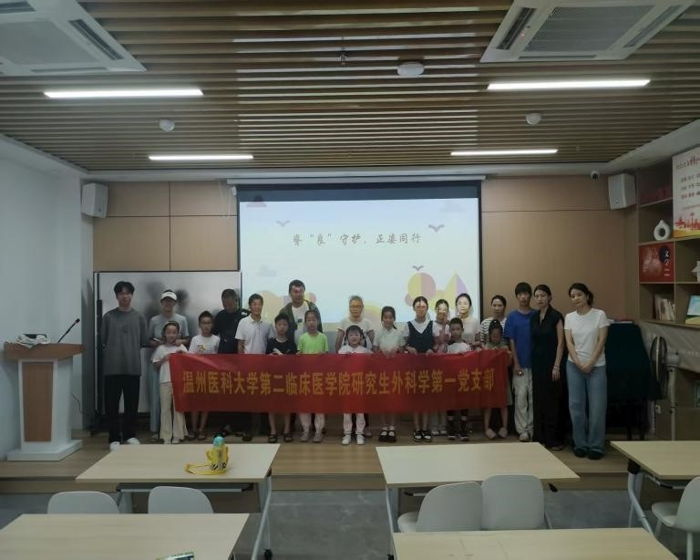
图1：支部成员深入街道社区开展服务活动
支部以传播脊柱侧弯防治知识为核心，着力提升家庭对脊柱侧弯的关注与重视。支部党员每抵达一处，会先向儿童青少年及其家长开展脊柱侧弯专题讲解。党员同志们以趣味化方式拆解知识，生动剖析脊柱侧弯的致病根源，并针对不同侧弯度数，提供科学的阶梯化干预方案，还特别传授了易记实用的“八字护脊口诀”。此外，活动还设置了互动游戏环节，让孩子们在轻松愉快的氛围中加深对脊柱健康知识的理解与记忆，切实将护脊理念植根于每一个家庭，真正实现了寓教于乐、融学于趣。
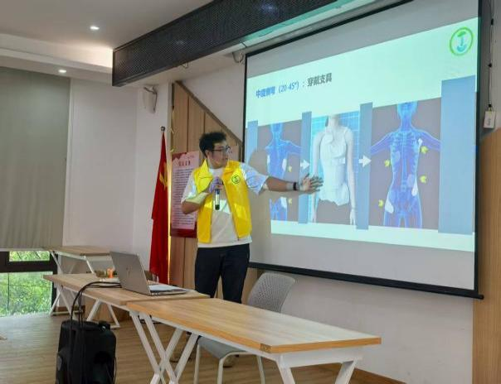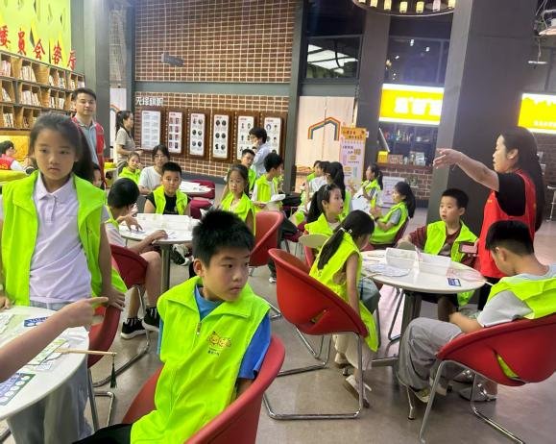
图2：儿童脊柱侧弯专题宣讲 图3：支部成员与儿童深入互动
此次“红七月·服务月”主题志愿服务活动共开展了6场，涵盖鹿城区藤桥镇姜村、五马街八仙楼社区，平阳县鳌江镇南门社区，乐清县，永嘉县岩头镇以及龙湾区蒲州街道创客小镇。支部党员充分发挥专业知识，以丰富多样的活动形式将脊柱健康知识送到孩子们身边，有效增强了家庭对脊柱侧弯的关注度，为儿童青少年健康成长保驾护航。
本次活动充分展现了新时代党员服务群众、奉献社会的责任担当，增强支部成员服务意识，是党支部践行初心使命，扎实服务基层的生动体现。
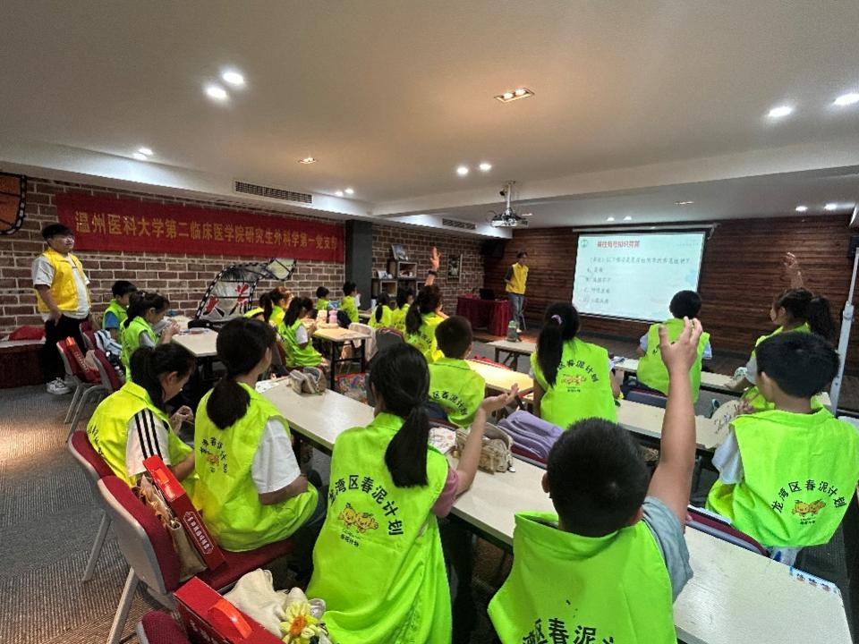
图4：儿童们积极参加“脊柱侧弯”专题知识抢答

